**Коляда, колядки, святки. Колядуем на Рождество**

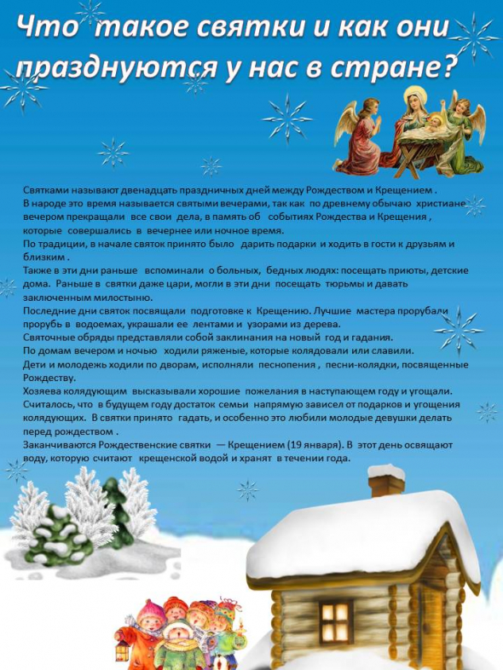

**Как рассказать ребенку о давней традиции**.

**Рождество в обычных вещах**.

Сегодня мы даже не замечаем, как каждый день встречаемся с отголосками далекого **Рождества**. Возьмем, к примеру, наше летосчисление — обязательно обратите внимание ребенка, что отсчет лет мы ведем от **Рождества Христова**. Для него будет удивительным открытием узнать, наступил *«2020 год от****Рождества Христова****»*, а это значит, что Иисусу — столько же лет!

Как **рассказать ребенку о давней традиции**.

Кстати, услышав, что младенца Иисуса положили в ясли, ваш сын или дочь вспомнит, что самая младшая группа в их детском саду называется *«яслями»*. Поговорите об этом: спросите, что общего между кормушкой для домашних животных и малышовой группой детского сада? Пусть он сам поразмышляет. Это поможет в дальнейшем обращать его внимание на значение слов.

А откуда пошла **традиция** вешать звезду на макушку новогодней елки? Вспомните историю с волхвами, которые, увидев новую звезду, поняли, что **родился Спаситель мира**. И не о дарах ли этих мудрецов, принесенных маленькому Иисусу, мы вспоминаем, когда кладем под елку подарки для своих родных и близких?

Придумайте **праздник для семьи**.

Чтобы **праздник Рождества** всегда напоминал вашим детям о чем-то радостном, теплом и добром, начните отмечать этот день всей семьей. Создайте свои фамильные **традиции**, что-то придумайте сами, что-то — позаимствуйте у других.

Важно, чтобы все максимально напоминало о сути **Рождества**, иначе ваш **праздник** превратится в застолье, каких в году бывает не так уж и мало.

Украсьте комнату, в которой будете отмечать **праздник**, атрибутами **Рождества**: ангелами, вертепом и свечами. Можно поместить картину с изображением Марии, Иосифа и Иисуса на подстилку из сена — в знак того, что эта семья находилась в хлеву.

Выучите с детьми несложные **рождественские песни и стишки**. Поиграйте в игру *«Что я знаю о****Рождестве****»*: по кругу каждый должен говорить один факт, который он знает о **рождении Христа**. Из игры выходит тот, кто в свою очередь не смог назвать ничего. Оставшийся участник — победитель.

Не забудьте оказать внимание в этот день вашим близким: угостите их ароматным пирогом и сделайте подарок. Подскажите ребенку, как он может сделать что-то хорошее для своих друзей: положите в пакет угощения, пусть малыш раздаст их на детской площадке. Если вы знаете нуждающегося человека, **Рождество** — это хорошая возможность помочь ему тем, чем вы можете.

Создайте **праздник**, и вы почувствуете, каким волшебным этот день станет для вас.